

**Seminare für Personalräte Sachsen-Anhalt 2025**



05.05.2025

|  |  |  |  |
| --- | --- | --- | --- |
| Ständige Qualifizierung und Weiterbildung sind heute unverzichtbare Bestandteile des Berufslebens. | Als Interessenvertretung habt ihr im Rahmen der Beteiligungsrechte die Möglichkeit, eure und die Arbeitsbedingungen eurer Kolleginnen und Kollegen aktiv mitzugestalten. | In unseren Seminaren vermitteln wir dir das dafür erforderliche Handwerkszeug |  |



**Bildung schafft Zukunft** - gestern, heute und morgen



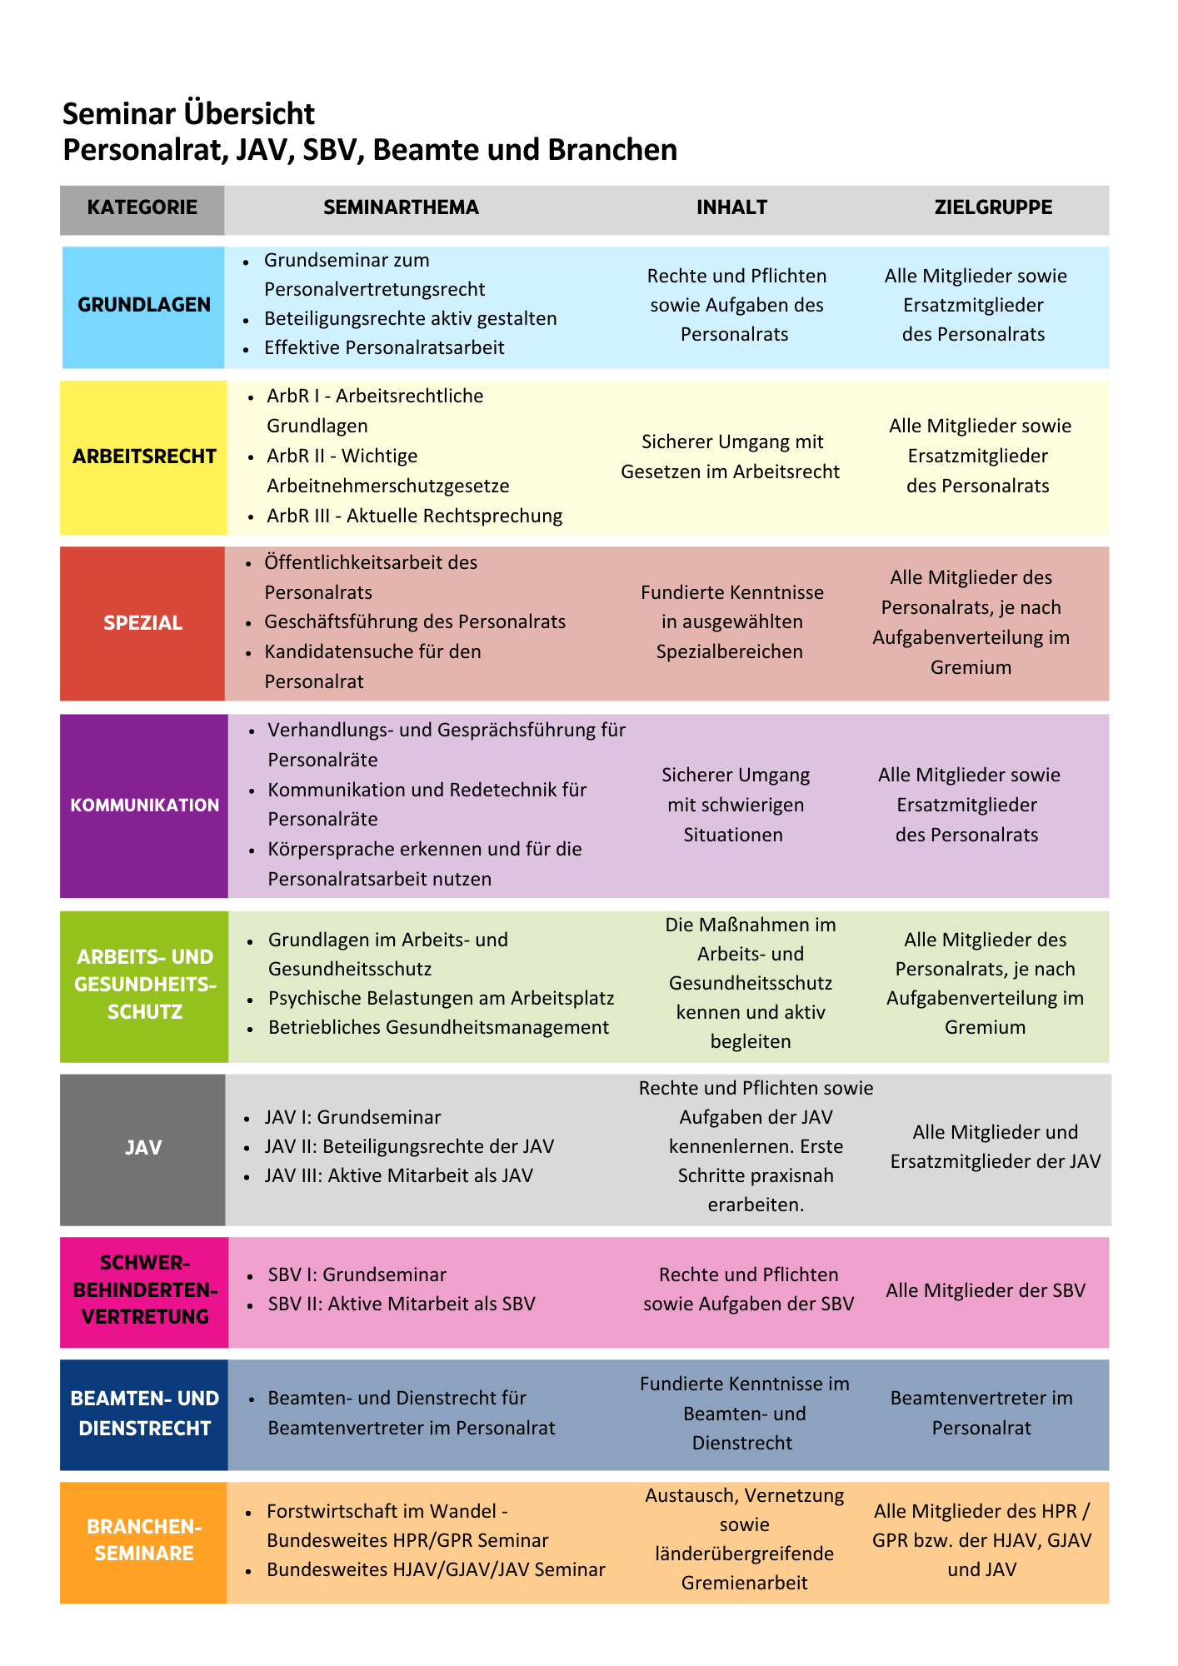

|  |  |  |  |  |  |
| --- | --- | --- | --- | --- | --- |
|  |  |  |  |  |  |
|  |  |  |  |  |  |
|  |  |  |  |  |  |
|  |  |  |  |  |  |
|  |  |  |  |  |  |
|  |  |  |  |  |  |
|  |  |  |  |  |  |
|  |  |  |  |  |  |
|  |  |  |  |  |  |
|  |  |  |  |  |  |
|  |  |  |  |  |  |
|  |  |  |  |  |  |
|  |  |  |  |  |  |
|  |  |  |  |  |  |
|  |  |  |  |  |  |
|  |  |  |  |  |  |
|  |  |  |  |  |  |
|  |  |  |  |  |  |
|  |  |  |  |  |  |
|  |  |  |  |  |  |
|  |  |  |  |  |  |
|  |  |  |  |  |  |
|  |  |  |  |  |  |
|  |  |  |  |  |  |
|  |  |  |  |  |  |
|  |  |  |  |  |  |
|  |  |  |  |  |  |
|  |  |  |  |  |  |
|  |  |  |  |  |  |

|  |  |  |  |  |  |  |
| --- | --- | --- | --- | --- | --- | --- |
| **Seite** | **Zielgruppe** | **Thema** | **Termin** | **Ort** | **Nummer** | **Referent** |
| **5** | Personalrat | **Grundseminar** **zum PersVG LSA** | 01.09.-03.09. | Landsberg/OT Peißen | **PSA2501** | Danny Willert,  Thomas Günther |

Auf der nachfolgenden Seite findest du die Seminarausschreibung mit allen Details zum Seminar (Inhalte, Seminarbeginn und -ende, Anschrift des Seminarhotels, Seminarpreis, etc.)







[**Zum Online Buchungsportal**](https://www.vlf-kassel.de/personalrat-sachsen-anhalt/#/de/classes?course_category_id=25)

**Grundseminar zum PersVG LSA**

In diesem Seminar vermitteln wir den neu- und wiedergewählten Personalratsmitgliedern die notwendigen Grundlagen für eine erfolgreiche Personalratsarbeit. Wir zeigen die Rolle und Aufgaben des Personalrats auf und beschäftigen uns sowohl mit den arbeitsrechtlichen Grundlagen als auch mit den Beteiligungsrechten und –verfahren des Personalvertretungsgesetzes.

Die Teilnehmerinnen und Teilnehmer lernen zudem die rechtlichen Grundlagen einer ordnungsgemäßen Beschlussfassung sowie der Arbeitsorganisation des Gremiums.

**Inhalte des Seminars**

* Die Rolle des Personalrats
* Allgemeine Aufgaben des Personalrats nach § 57 PersVG LSA
* Arbeitsrechtliche Grundlagen
* Rechte und Pflichten des Personalrats nach dem PersVG LSA
* Informationsrechte des Personalrats
* Überblick über die Beteiligungsrechte und -Verfahren
* Ordnungsgemäße Beschlüsse: Ablauf von PR-Sitzungen, Teilnehmerkreis, Beschlussfassung und Protokollierung
* Erste Schritte eines neugewählten Personalrats

**Seminarkosten:** 864,00 €

**Schulungsanspruch:** §§ 45, 42 Abs. 1 PersVG LSA

**Referent:** Danny Willert, VLF-Fachreferent für Personalräte

Thomas Günther, VLF-Fachreferent für Personalräte

**Termine und Seminarorte**

**PSA2501** Mühlenhotel Halle-Leipzig, An der Windmühle 1, 06188 Landsberg/OT Peißen 01.09. – 03.09.25

**Anmeldung für die Personalräteseminare 2025**

✂

Bitte pro Person einen Anmeldebogen ausfüllen.

**Seminarnummer: PSA25______**

**Seminartitel: ______________________________**

**Zeitraum: _____________________________**

[**Alternativ: online über unser Buchungsportal anmelden**](https://www.vlf-kassel.de/personalrat-sachsen-anhalt/#/de/classes?course_category_id=25)

**Bitte per Post, E-Mail oder Fax an den VLF!**

VLF e. V. Fax-Nr.: 0561-9354141

Ludwig-Erhard-Straße 8 Tel.-Nr.: 0561-935410

34131 Kassel **E-Mail: info@vlf-kassel.de**

Name der Teilnehmer*in E-Mailadresse

Dienststelle / Name Straße Hausnummer

Postleitzahl Ort

Personalratsbeschluss gefasst am: ...............................................................................

Mitteilung an die Dienststelle am: ................................................................................

Unterschrift des Personalrats*.......................................................................................

* Beigefügte Allgemeine Geschäftsbedingungen werden anerkannt

**Allgemeine Geschäftsbedingungen**

Verein zur Förderung der Land- und Forstarbeiter e.V.,

Ludwig-Erhard-Straße 8, 34117 Kassel

Bitte beachten Sie, dass für Ihre Seminarteilnahme die nachfolgenden allgemeinen Geschäftsbedingungen verbindlich gelten. Wir erbringen unsere Leistungen Ihnen gegenüber ausschließlich auf dieser Grundlage.

**1. Verbindliche Anmeldung**

Nach Eingang Ihrer schriftlichen Anmeldung erhalten Sie von uns eine Anmeldebestätigung. Erst damit liegt eine verbindliche Seminaranmeldung vor.

Rechtzeitig vor Seminarbeginn bekommen Sie nochmals eine Teilnahmebestätigung sowie alle weiteren Informationen zum Seminar zugesandt.

**2. Anmeldestornierung / Seminarabsage**

Sollten Sie gezwungen sein, Ihre verbindliche Seminaranmeldung abzusagen bzw. zu stornieren, muss diese Absage bzw. Stornierung schriftlich (per Post, per Fax oder per E-Mail) bei uns eingehen.

Durch eine schriftliche Absage / Stornierung bis 1 Monat vor Seminarbeginn entstehen Ihnen keine Kosten.

Durch eine schriftliche Absage / Stornierung bis zwei Wochen vor Seminarbeginn sind wir berechtigt, 25% der Seminargebühr in Rechnung zu stellen.

Bei kurzfristigerer Absage bzw. Stornierung sowie bei Nichterscheinen zum Seminar ohne vorherige Absage / Stornierung sind wir berechtigt, die volle Seminargebühr in Rechnung zu stellen.

Statt einer Absage / Stornierung besteht für Sie die Möglichkeit, einen Ersatzteilnehmer zu benennen, wodurch eventuelle Stornokosten vermieden werden.

Die Durchführung unserer Seminare sind an Mindestteilnehmerzahlen gebunden. Sollten diese nicht erreicht werden, behalten wir uns vor, das Seminar oder einzelne Buchungen zu stornieren. In diesem Fall werden keine Stornokosten berechnet.

Bei Vorliegen wichtiger Gründe (z. B. Erkrankung des Referenten, behördliches Verbot) behalten wir uns vor, das Seminar oder einzelne Buchungen zu stornieren. In diesem Fall werden keine Stornokosten berechnet.

Haftungs- und Schadensersatzansprüche uns gegenüber werden für diese Fälle ausgeschlossen, sofern sie nicht auf Vorsatz oder grober Fahrlässigkeit beruhen.

**3. Zahlung**

Die Rechnungsstellung erfolgt direkt an Ihren Arbeitgeber. Der Rechnungsbetrag ist sofort und ohne Abzug fällig.

Die Seminarpreise verstehen sich exklusive der gesetzlichen Mehrwertsteuer, da wir nicht umsatzsteuerpflichtig sind und keine Mehrwertsteuer auf unseren Rechnungen ausweisen.

Die Seminarpreise verstehen sich inklusive einer etwaig erforderlichen Übernachtung bei mehrtägigen Seminaren, Tagungspauschalen für die erforderliche Verpflegung sowie Teilnehmerunterlagen.

Auf die Einzelheiten weisen wir in unserer jeweiligen Seminarausschreibung hin.

**4. Änderungsvorbehalt**

Wir behalten uns vor, notwendige inhaltliche und/oder organisatorische Änderungen vor oder während der Seminarveranstaltung vorzunehmen, soweit diese den Gesamtcharakter des Seminars nicht wesentlich ändern. Im Bedarfsfall sind wir berechtigt, den/die zunächst vorgesehenen Referenten und/oder Seminarleiter durch gleichqualifizierte Personen zu ersetzen.

**5. Haftung bei Unfällen**

Die Teilnahme am Seminar erfolgt grundsätzlich auf eigene Gefahr. Während der Seminarzeiten sind Sie als Teilnehmer über Ihren Arbeitgeber gesetzlich unfallversichert. In der seminarfreien Zeit und während der Aktivitäten im Rahmen eines etwaigen Begleitprogramms unterliegen Sie nicht diesem Versicherungsschutz. Unsere Haftung beschränkt sich auf Vorsatz und grobe Fahrlässigkeit.

**6. Gerichtsstand**

Der allgemeine Gerichtsstand richtet sich nach dem Sitz unserer Verwaltung. Der Verwaltungssitz ist Kassel.

Stand: November 2023





**ÜBER DEN VLF**

** Wer wir sind**

**Andreas Kilian** – Geschäftsführer,

Rechtsanwalt und Referent für

Personal- und Betriebsräte

**Danny Willert** – Referent für

Personalräte und Wirtschaftsausschüsse

**Thomas Günther** - Referent für

Personal- und Betriebsräte

**Boris Krahn** – Referent für Betriebsräte

**Simon Horstmann** – Kampagnenleiter

WALD KLIMA SCHUTZ

**Sabrina Brütsch** – Referentin für

Personalräte und JAV

**Nicole Heitmeier** - Seminarorganisation und

Marketing

**Andrea Heinen** – Rechnungs- und

Personalwesen

**Unser Vorstand**

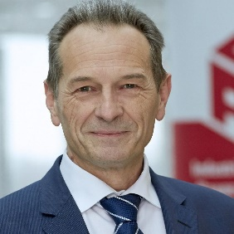    
**Harald Schaum**, Vorsitzender des VLF **Nicole Spieß**, stellvertretende Vorsitzende des VLF  
Stv. Bundesvorsitzender IG BAU Geschäftsführerin Gesamtverbandes der deutschen

Land- und Forstwirtschaftlichen Arbeitgeberverbände

  

**Jörg Heinel**, Vorstand VLF **Ulrike Laux**, Vorstand VLF **Dietmar Ilg,** Vorstand VLF  
Fachreferent IG BAU Mitglied Bundesvorstand IG BAU Mitglied Vorstand

Landwirtschaftliche Rentenbank

**Unsere Seminare für Betriebs-,**

**Personalräte, JAV und SBV**

**Branchenexperten!** Wir sind euer Bildungspartner in Forst- & Agrarwirtschaft.

**Branchenseminare!** Bei uns seid ihr unter euch und könnt euch branchenintern, aber betriebsübergreifend vernetzen und austauschen. Seit Jahren führen wir unter anderem erfolgreich unsere beliebten bundesweiten Seminare für Betriebsräte aus der Rinderzucht und Personalräte aus der Forstwirtschaft durch.

**Maßgeschneiderte Bildungskonzepte!** Unsere Bildungskonzepte sind auf die Bedürfnisse in der jeweiligen Branche und auf die jeweilige Amtszeit ausgerichtet.

**Aktuelle Themen!** Wir befassen uns mit aktuellen Themen, die die Arbeitsbedingungen in der jeweiligen Branche prägen und ermöglichen einen Austausch der Gremien untereinander.

**Praxisnahe Lösungen!** Wir gehen auf eure betrieblichen Themen ein und erarbeiten mit euch gemeinsam praxisnahe Lösungen in allgemeinverständlicher Sprache.

**Wir sind vor Ort!** Wir veranstalten unsere Seminare in eurer Nähe und kommen in euer Bundesland, eure Region oder auch in euren Betrieb.

**Gutes Preis- / Leistungsverhältnis!** Als gemeinnützig anerkannter Verein verfügen wir nicht über eine Gewinnerzielungsabsicht und können unsere Veranstaltungen in der Regel zu einem besseren Preis- / Leistungsverhältnis anbieten als andere Seminaranbieter. Zudem werden erzielte Überschüsse in Arbeiten in der Land- und Forstwirtschaft investiert.

**Hier sind wir unterwegs**





**Service Bereich - Download Portal**

In unserem Service Bereich bieten wir **kostenfreie Vorlagen und Muster für eure Personalratsarbeit** zum Download an. Ob Kalender, Bildungsplaner für die Jahresplanung oder Mustereinladungen, Protokolle und diverse Listen.

[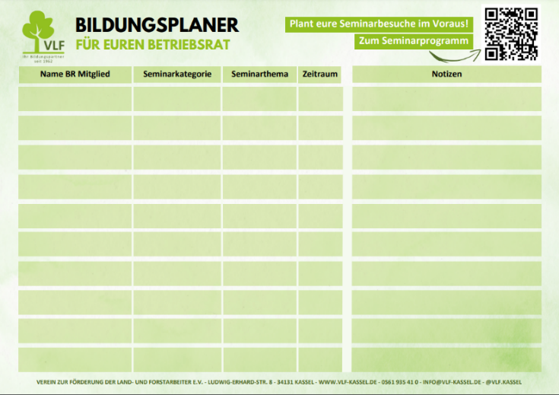](https://www.vlf-kassel.de/service/)

**Zum Portal:**[**www.vlf-kassel.de/service**](http://www.vlf-kassel.de/service)

[](https://www.vlf-kassel.de/service/)





Der VLF auf einen Blick:



**VLF – Verein zur Förderung der Land- und Forstarbeiter e.V.**  
Ludwig-Erhard-Straße 8 - 34131 Kassel  
Tel. 05 61/9 35 41-0 - Fax 05 61/9 35 41-41   
www.vlf-kassel.de   
@vlf.kassel